CELLIER – CRESPIN – CASTAGNE - CABANTOUS

Groupe 3B | IUt Informatique de blagnac

Dossier d’Installation

Serious game – es prod

Sommaire

Ce dossier explique les étapes permettant d’installer le projet « Les Explorateurs des S.E.S » sur un hébergeur web classique à partir du fichier ZIP fourni :

* Importation en ligne de la version locale livrée à la Version V1
* Importation de la base de données
* Modification de la page connect.inc.php

Importation en ligne de la version locale

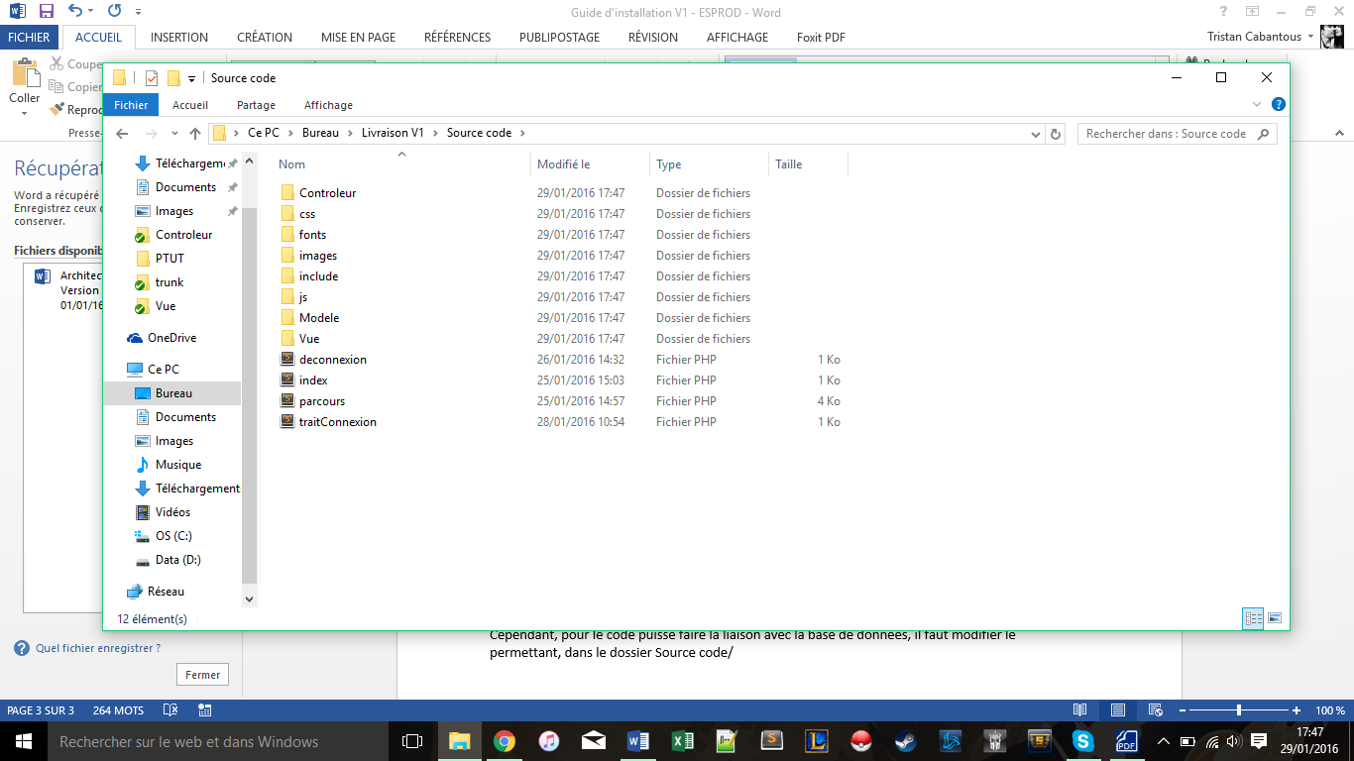

Pour importer sur un hébergeur le contenu du projet, il suffit de copier le contenu du dossier « Source code » dans le dossier de votre hébergeur :

Ce dossier contient l’intégralité du projet c’est-à-dire les images utilisées, les écritures (fonts) du site, le CSS et le JavaScript utilisés, ainsi que tous les fichiers PHP.

Il est très important de garder la même arborescence, sinon il risque d’y avoir des erreurs sur le site par la suite.

Importation de la base de données

Le site ne peut pas fonctionner sans une base de données, qui stocke les informations (de base ou générer par les utilisateurs par la suite). Pour importer cette base de données, il existe un fichier maBase.sql dans le dossier « Base de données » du fichier .zip. Ce fichier contient l’intégralité des requêtes SQL permettant la création, et l’insertion de la base.

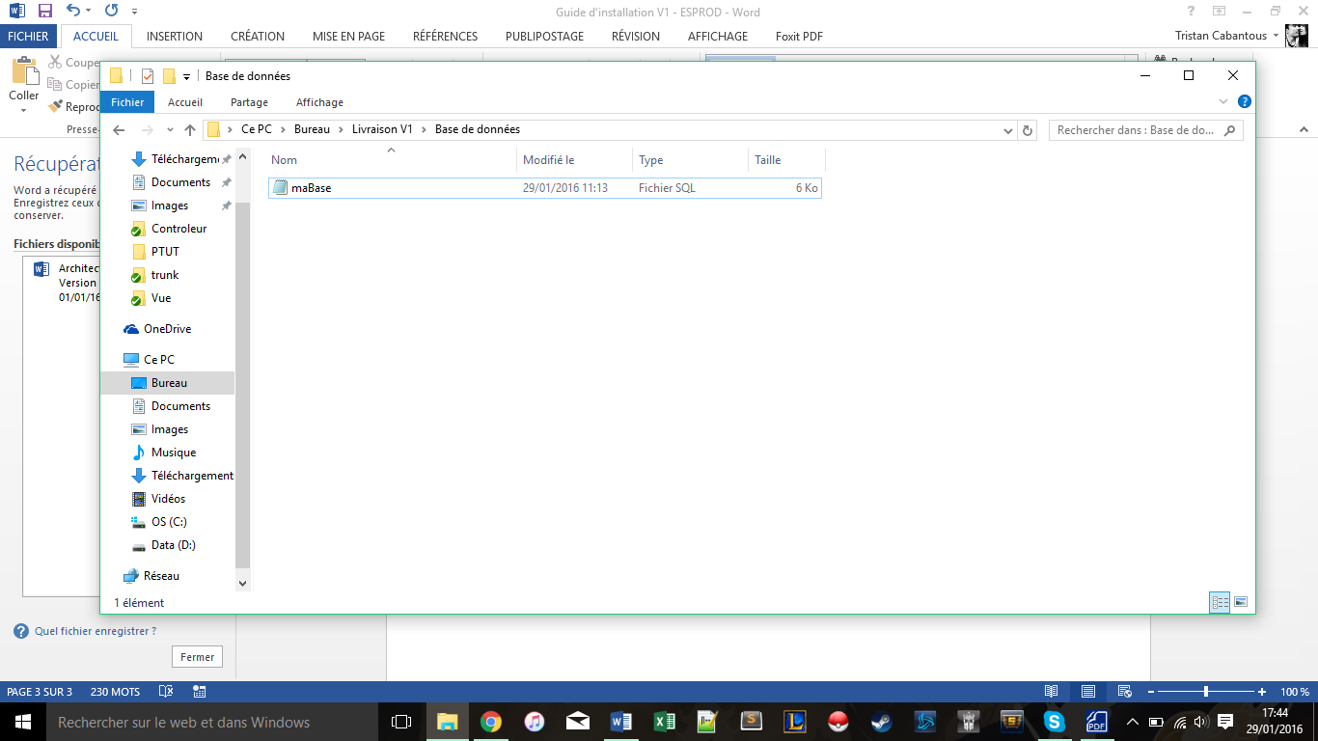

Depuis votre hébergeur, il suffit d’importer le fichier maBase.sql et la base de données serra créée.

Modification du fichier connect.inc.php

Cependant, pour que le code puisse faire la liaison avec la base de données, il faut modifier le fichier le permettant, dans le dossier Source code/include. Il s’agit du fichier connect.inc.php et il faut le modifier de cette manière :

